Памятка о соблюдении правил установления охранных зон объектов электросетевого хозяйства
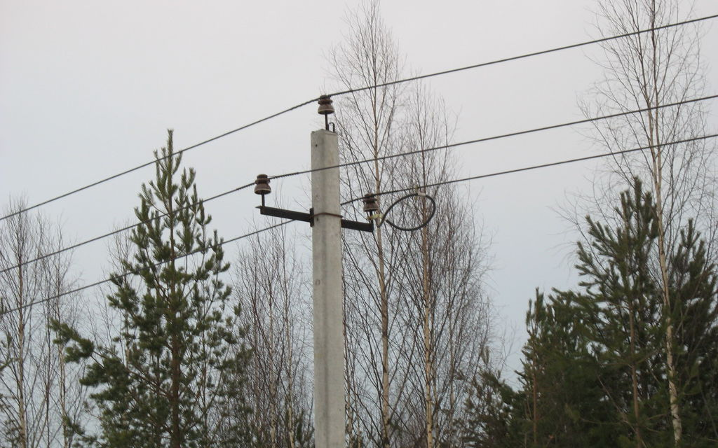
АО «Дальневосточная ресурсоснабжающая компания» (АО «ДВ РСК») доводит до Вашего сведения, что по территории Вашего земельного участка проходит высоковольтная линия электропередачи напряжением 6000-10000 Вольт предназначенная для электроснабжения жилых домов, инженерной инфраструктуры и социально значимых объектов.

Ставим Вас в известность, что в соответствии с действующими в настоящее время «Правилами установления охранных зон объектов электросетевого хозяйства и особых условий использования земельных участков, расположенных в границах таких зон», утверждённых Постановлением Правительства Российской Федерации №160 от 24 февраля 2009 года (далее по тексту-Правила), применяемыми на всей территории Российской Федерации, их соблюдение требуется от всех сторонних организаций и физических лиц.
В соответствии с вышеизложенным, для обеспечения сохранности, создания нормальных условий эксплуатации электрических сетей и предотвращения несчастных случаев отводятся земельные участки, устанавливаются охранные зоны, минимально допустимые расстояния от электрических сетей до зданий, сооружений, земной и водной поверхности, прокладываются просеки в лесных массивах и зелёных насаждениях.
Охранная зона воздушных линий - это земельный участок и воздушное пространство, ограниченное вертикальными плоскостями, проходящие по обе стороны от крайних проводов на расстоянии:
Для ВЛ-0,4 кВ -2метра, ВЛ-6 кВ и ВЛ 10 кВ - 10 метров, ВЛ-35 кВ -15метров, ВЛ-110 кВ - 20 метров,. Земельные участки, входящие в охранные зоны ВЛ, не изымаются у землепользователей и используются ими для проведения сельскохозяйственных и иных работ с обязательным соблюдением упомянутых Правил.
- В охранных зонах запрещается осуществлять любые действия, которые могут нарушить безопасную работу объектов электросетевого хозяйства, в том числе привести к их повреждению или уничтожению, и (или) повлечь причинение вреда жизни, здоровью граждан и имуществу физических или юридических лиц, а также повлечь нанесение экологического ущерба и возникновение пожаров, в том числе:
- · набрасывать на провода и опоры воздушных линий электропередачи посторонние предметы, а также подниматься на опоры воздушных линий электропередачи;
- · размещать любые объекты и предметы (материалы) в пределах созданных в соответствии с требованиями нормативно-технических документов проходов и подъездов для доступа к объектам электросетевого хозяйства, а также проводить любые работы и возводить сооружения, которые могут препятствовать доступу к объектам электросетевого хозяйства, без создания необходимых для такого доступа проходов и подъездов;
- · разводить огонь в пределах охранных зон воздушных линий электропередачи;
- · размещать свалки;
- · производить работы ударными механизмами, сбрасывать тяжести массой свыше 5 тонн, производить сброс и слив едких и коррозионных веществ и горюче-смазочных материалов (в охранных зонах подземных кабельных линий электропередачи).
- · складировать или размещать хранилища любых, в том числе горюче-смазочных, материалов;
- · размещать детские и спортивные площадки, стадионы, рынки, торговые точки, полевые станы, загоны для скота, гаражи и стоянки всех видов машин и механизмов, проводить любые мероприятия, связанные с большим скоплением людей, не занятых выполнением разрешенных в установленном порядке работ (в охранных зонах воздушных линий электропередачи);
- · использовать (запускать) любые летательные аппараты, в том числе воздушных змеев, спортивные модели летательных аппаратов;
2. В пределах охранных зон без письменного решения о согласовании сетевых организаций юридическим и физическим лицам запрещаются:
- · строительство, капитальный ремонт, реконструкция или снос зданий и сооружений;
- · горные, взрывные, мелиоративные работы, в том числе связанные с временным затоплением земель;
- · посадка и вырубка деревьев и кустарников;
- · дноуглубительные, землечерпальные и погрузочно-разгрузочные работы;
- · проезд машин и механизмов, имеющих общую высоту с грузом или без груза от поверхности дороги более 4,5 метра (в охранных зонах воздушных линий электропередачи);
- · полив сельскохозяйственных культур в случае, если высота струи воды может составить свыше 3 метров;
- · полевые сельскохозяйственные работы с применением сельскохозяйственных машин и оборудования высотой более 4 метров.
3. Землепользователь при привлечении сторонних организаций к выполнению работ, указанных в п.2, в том числе разработка делянок вдоль просеки ВЛ по лесобилетам, выданным лесхозом, обязан письменно уведомить руководство этих организаций о необходимости согласования данных работ с АО «ДВ РСК».
4. На ВЛ расположенной на просеках, проходящих через лесные массивы, персонал АО «ДВ РСК» обязан обеспечивать:
а) содержание просеки в пожаробезопасном состоянии в соответствии с требованиями правил пожарной безопасности в лесах;
б) поддержание ширины просек в размерах, предусмотренных проектами строительства объектов электросетевого хозяйства и требованиями, определяемыми в порядке, установленном законодательством Российской Федерации, путем вырубки, обрезки крон деревьев (кустарников) и иными способами;
в) вырубку или обрезку крон деревьев (лесных насаждений), произрастающих на просеках, высота которых превышает 4 метра.
Также напоминаем Вам, что земли непосредственно под опорами, а также полоса земли вокруг внешнего контура опоры шириной 2 метра находится в постоянном (бессрочном) пользовании АО «ДВ РСК».
Во избежание повреждения или падения опор запрещается производство каких-либо работ, а также проезд всякого рода машин и механизмов по этим земельным участкам.
5. Предприятия, организации, учреждения и граждане в охраной зоне линий электропередачи и вблизи них обязаны выполнять требования работников АО «ДВ РСК», направленные на обеспечение сохранности электрических сетей и предотвращения несчастных случаев. АО «ДВ РСК» вправе приостановить работы, проводимые в охранной зоне ВЛ с нарушением требований Правил. Кроме того, необходимо соблюдать установленные Правилами пожарной безопасности в лесах требования к мерам пожарной безопасности в лесах, в зависимости от целевого назначения земель и целевого назначения лесов и обеспечению пожарной безопасности в лесах при использовании, охране, защите, воспроизводстве лесов, осуществлении иной деятельности в лесах, а также при пребывании граждан в лесах, устанавливаемые для каждого лесного района Федеральным агентством лесного хозяйства.
6. Должностные лица и граждане, виновные в нарушении требований Правил, если это нарушение могло вызвать или вызвало перерыв в обеспечении электроэнергией наказываются штрафом: на граждан в размере от 5 до 10 минимальных размеров оплаты труда, должностные лица в размере от 10 до 20 минимальных размеров оплаты труда, а юридические лица от 100 до 200 минимальных размеров оплаты труда. Кроме того с виновных лиц по решению суда может быть взыскан принесенный ущерб, (ст. 9.8. Кодекса об административной ответственности).
7. Органы местной исполнительной власти, а также органы внутренних дел обязаны оказывать содействие персоналу АО «ДВ РСК» в предотвращении аварий и ликвидации их последствий на ВЛ, а также в обеспечении выполнения всеми предприятиями, организациями, учреждениями и гражданами требований Правил.
При переименовании, разделении хозяйства, появлении фермерских хозяйств на их территории просим Вас поставить нас в известность.
Также просим Вас поставить нас в известность при появлении усадки или размыва грунта, оползней вблизи опор, разливов рек, а также других неисправностей на линии электропередачи замеченных Вами и Вашими работниками.

Все сообщения и переговоры производить по адресу:
692701 Приморский край, Хасанский район, пгт.Славянка ул. Калинина, 13а
АО «Дальневосточная ресурсоснабжающая компания»: Телефон/факс: (42331) 46-8-51
E-mail: hkenergo@mail.ru, Сайт: www.hkenergo.ru

